Git Revert téma

Ha vissza szeretnénk vonni egy kommitot, arra több lehetőségünk is van.  
A git-revert ezek közül az egyik.

Git revert

A revert parancs segítségével egy commit-tált snapshot **összes módosítása visszavonható (commit & módosítás txt állományban). Binális állományt nem állít vissza, mert nem lát bele.**  
  
A parancs esetében a Git nem törli a korábbi commit-ot, hanem az aktuális branch-ben létrehoz egy újat, amely visszavonja a megadott commit változtatásait.  
Erre az integritás megőrzése miatt van szükség.

Lépésről lépésre

1. Módosítom a Readme.md fájlt:

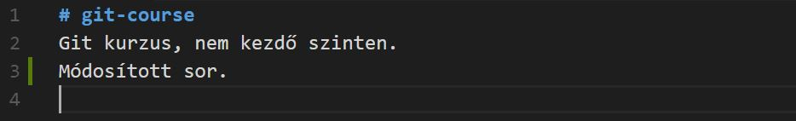

2. Három parancs jön: commit –all –m „new message”

git **add** . && git commit -m "change readme" && git push

3. Látható, hogy felkerült az új commit a github -ra:

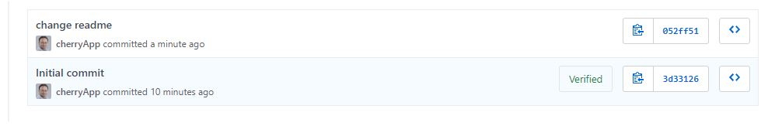

4. Végül visszavonom a commit -ot, majd push -olom a módosításokat:

git revert 052ff5119f52579185032e6ea8951131b7b12bee --no-edit && git push

5. A Github -on új commit jött létre, amely visszavonja a módosításokat:

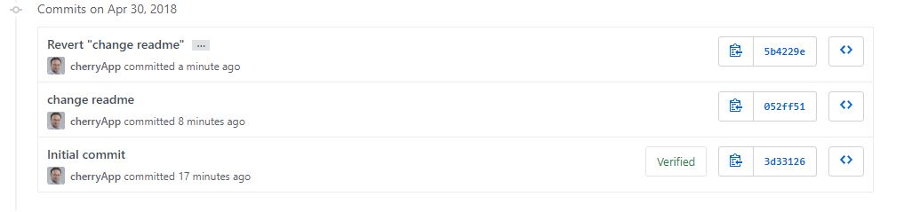

Dokumentáció:

[Git revert dokumentáció](https://git-scm.com/docs/git-revert)

Önálló feladatok

* Hozz létre a Github rendszerében egy új tárolót 'git-course' néven.  
  Inicializáld a Readme.md fájlt, hogy ne kelljen kézzel létrehozni.
* Klónozd a saját gépedre a tárolót.
* Módosítsd a Readme.md fájlt és kommitold a módosításokat.
* Vond vissz a módosítást a revert parancs használatával.